Автор-составитель: Улискова Марина Николаевна

Должность: учитель начальных классов

Место функционирования: МОУ СШ № 89 г. Волгоград

Тема работы: Игра «Космическое путешествие». Комплекс заданий по русскому языку и математике.

Класс: 1

Аннотация: Учебное пособие составлено в соответствии с требованиями ФГОС НОО. Предназначено для учащихся 1 класса в качестве закрепления и обобщения изученного материала. Данный комплекс заданий рассчитан на 35 минут (1 урок), после выполнения 6 задания осуществляется физкультурная разминка.

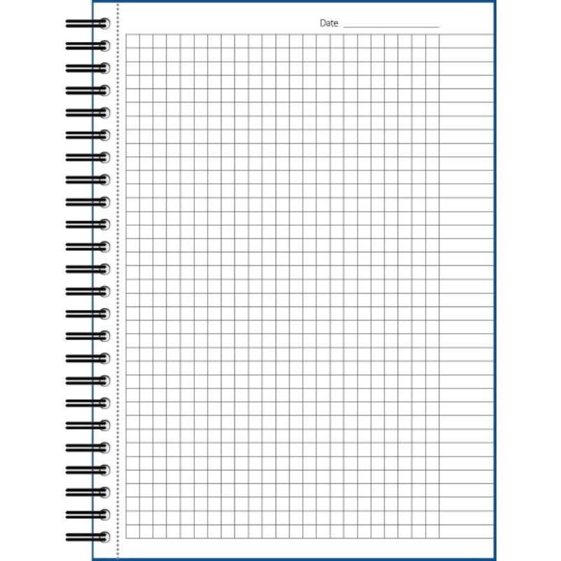

**Коля летел до планеты 7 дней, а Нина на 6 дней больше. Сколько дней летела Нина до планеты?**

5.Реши задачу.

**Е**

**Н**

**О**

**К**

**С**

**В**

**Д**

**А**

**М**

**Т**

**Н**

**Ь**

**И**

**1. Распутай слова и впиши буквы в клеточки.**

**ендь окмсонативик**

**Коля летел до планеты 7 дней, а Нина на 6 дней больше.** 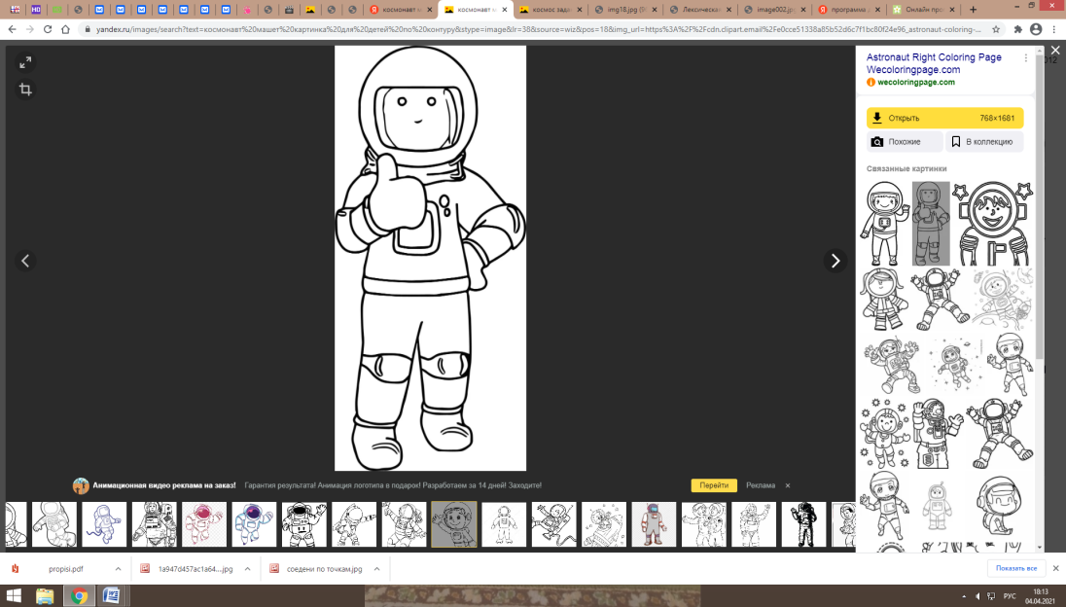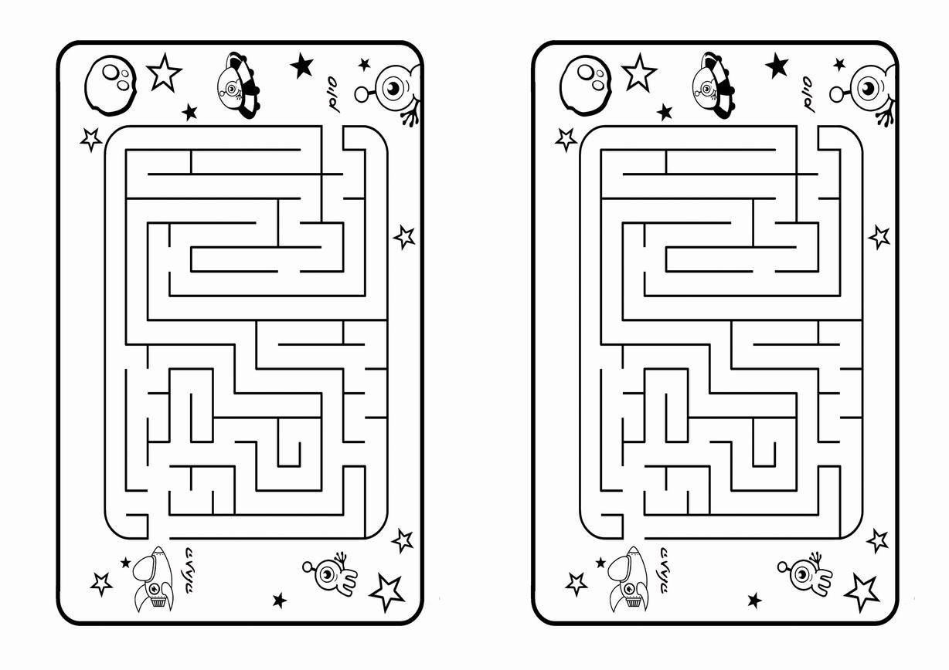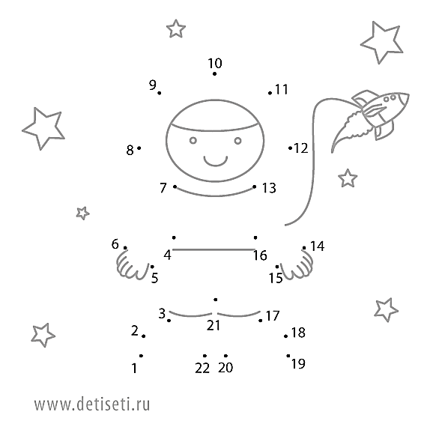

У тебя прекрасно получается!

**6. Пройди лабиринт, собирая буквы по пути к выходу. Запиши их по порядку в строку.**

**е**

**н**

**я**

**т**

**е**

**н**

**а**

**л**

**о**

**п**

**н**

**и**

8

9

10

11

12

13

14

1

2

3

4

5

6

7

**4. Раскрась "соседей" у числа 3 красным цветом, у числа 7- зелёным,**

**а у числа 11 - синим.**

**9**

**+8**

**+33**



**-2**

**-5**

**- 6**

**3. Реши цепочку.**

**2. Соедини точки в порядке возрастания. Кто пришёл к нам в гости!**

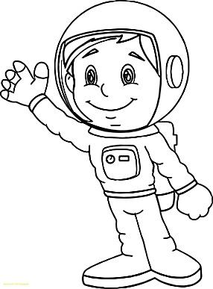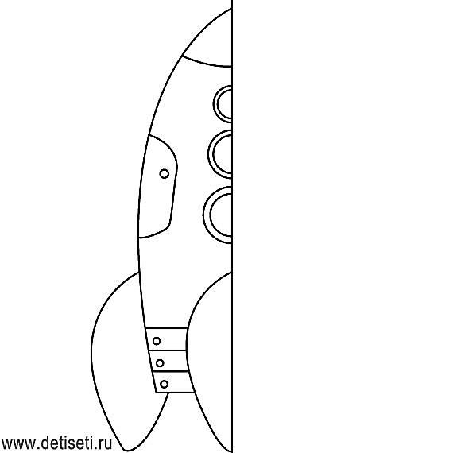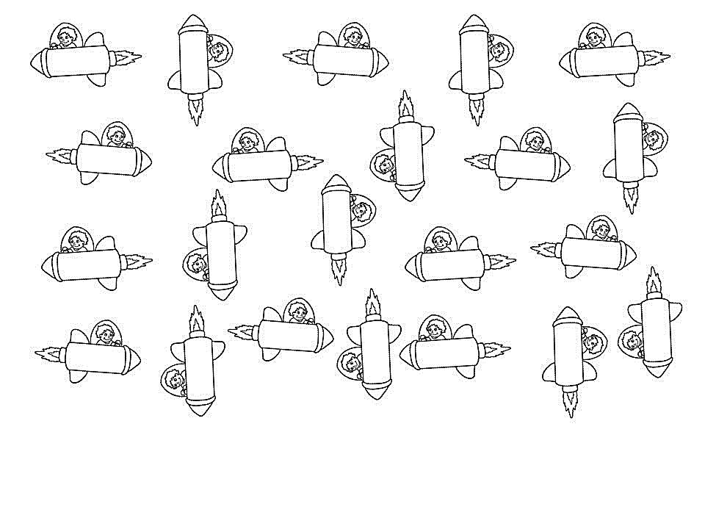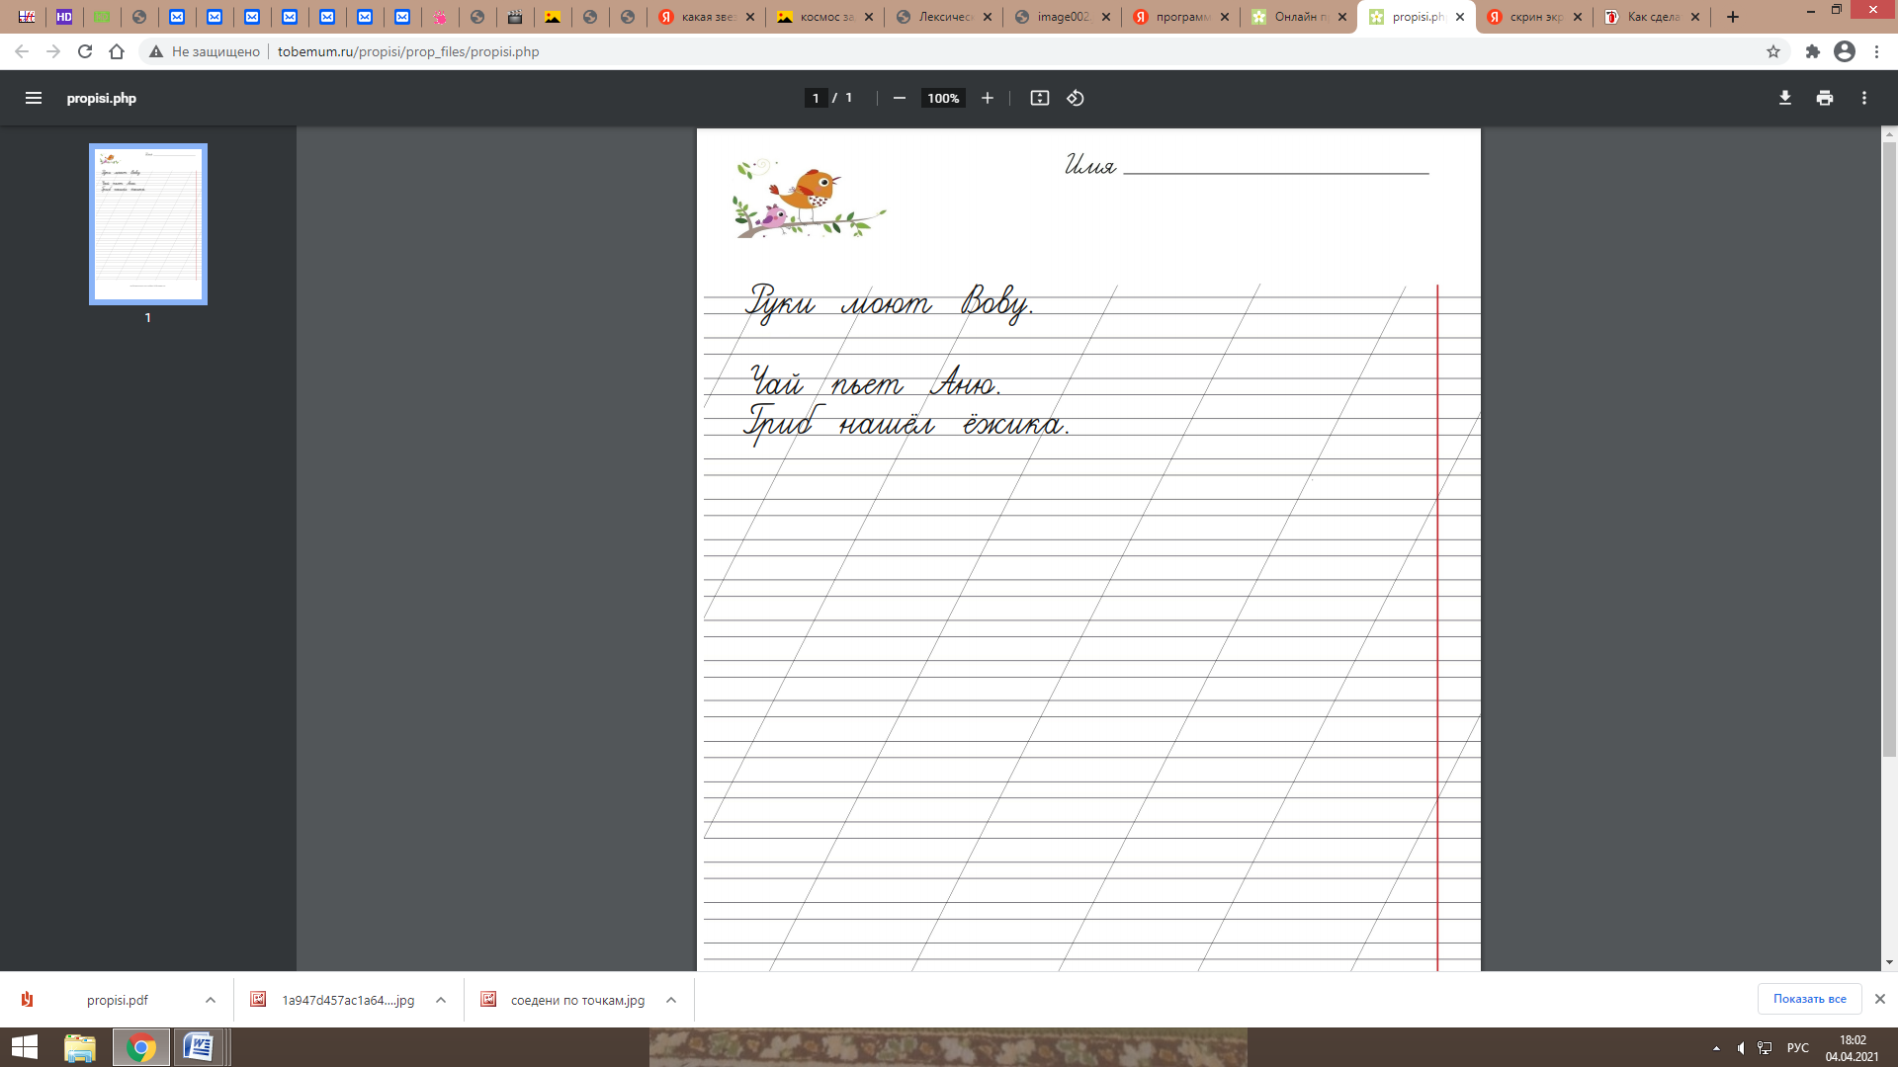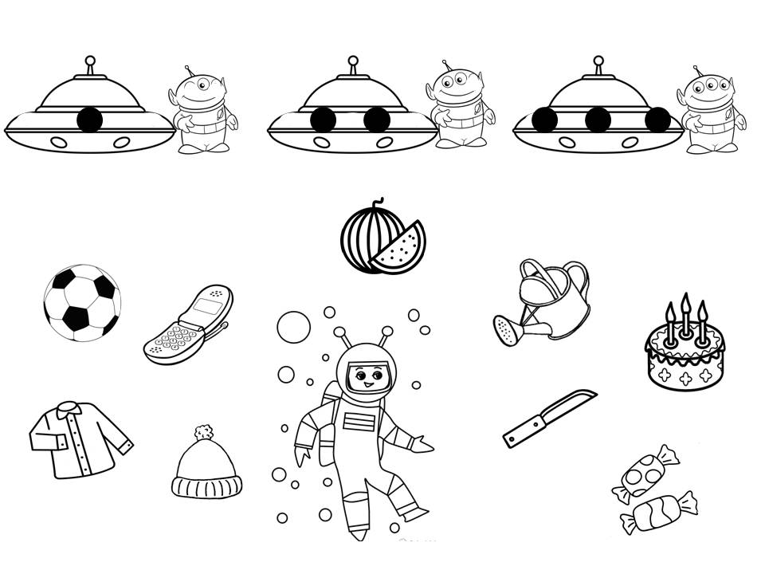

Ура! Теперь я могу отправиться домой!

В благодарность, я дарю тебе волшебную звезду!

Если ты без трудностей справился с заданиями, раскрась звезду **зелёным** карандашом, если ты выполнил не все задания- **жёлтым**, если не справился, было трудно -**красным**.

**11.Дорисуй вторую часть ракеты.**

**10. Раскрась ракеты, которые летят направо- красным цветом, налево- синим, вверх- жёлтым, вниз- зелёным.**

**9.Запиши названия планет по алфавиту:** Нептун, Земля, Марс, Меркурий, Сатурн, Уран, Юпитер, Венера.

**8. «Исправь ошибки Марсианина»**

**7.** Космонавт встретил в космосе инопланетян и подарил им подарки - **одноглазому**, те в названии которых **один слог**, **двуглазому - два слога**, **трехглазому - три**.

**Подарки:** *мяч, телефон, торт, стакан, шапка, рубашка.*